МИНИСТЕРСТВО ОБРАЗОВАНИЯ И НАУКИ РОССИЙСКОЙ

ФЕДЕРАЦИИ

Федеральное государственное автономное образовательное учреждение

высшего

профессионального образования

«Санкт-Петербургский политехнический университет Петра Великого»

(ФГАОУ ВО «СПБПУ»)

**Институт среднего профессионального образования**

**ЛАБОРАТОРНАЯ РАБОТА №1**

**Проектирование графического интерфейса пользователя**

Выполнил

студент 2 курса

группы 229199/9

Специальности 09.02.07

«Информационные системы

и программирование»

Румянцев И.Н.

Проверила

преподаватель

Иванова Д.В.

**ЛАБОРАТОРНАЯ РАБОТА №1**

**Проектирование графического интерфейса пользователя**

**Цель работы**

Познакомиться с основными элементами управления (виджетами) и приобрести навыки проектирования графического интерфейса пользователя.

**Список функционала:**

1. Вход на сайт.
2. Регистрация на сайте.
3. Поддержка иностранного языка для пользователей.
4. Карта отелей в разных городах страны.
5. Выбор города.
6. Поиск отелей по городу, датам проживания.
7. Отзывы о выбранном отеле.
8. Оплата номеров онлайн.
9. Бронирование номеров отеля на сайте.
10. Контактные данные администрации.
11. Оценка пользователями, качества функционала отеля.
12. Чат с поддержкой.

**Ранжировка:**

1. Поддержка иностранного языка для иностранных гостей.
2. Регистрация на сайте.
3. Вход на сайт.
4. Выбор города.
5. Карта отелей в разных городах страны.
6. Поиск отелей по городу, датам проживания.
7. Оплата номеров онлайн.
8. Отзывы о выбранном отеле.
9. Оценка пользователями, качества функционала отеля.
10. Бронирование номеров отеля на сайте.
11. Чат с поддержкой.
12. Контактные данные администрации.

**Сценарий работы:**

Пользователь при входе на сайт:

1. Пользователь после регистрации на сайте, хочет авторизироваться или открыть всплывающее окно «Помощь», для прочтения «часто задаваемых вопросов при авторизации и верификации аккаунта».

………………………..

Соответственно данный функционал необходимо положить на один макет.

1. Пользователь при переходе на этап выбора отеля, может захотеть:
   1. Чтобы на сайте был отбор отелей (по местоположению, рейтингу, качеству услуг).
   2. Оценку отелей другими пользователями.
   3. Функцию вкл/откл виртуального помощника.
   4. Открыть список рекомендованных отелей в определённом городе.
   5. установить уведомления, для оповещения новостей и обновления информации об отеле.
   6. начать использовать мобильное устройство для удобного бронирования.

……………………..

Соответственно, данный функционал необходимо положить на второй макет.

**Карта навигации:**



**Макеты графического интерфейса:**

1. **Регистрация**

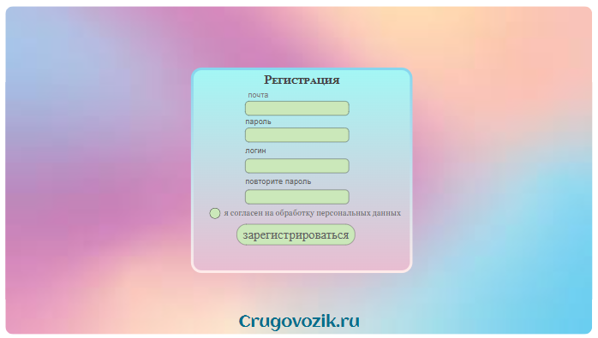

1. **Авторизация**

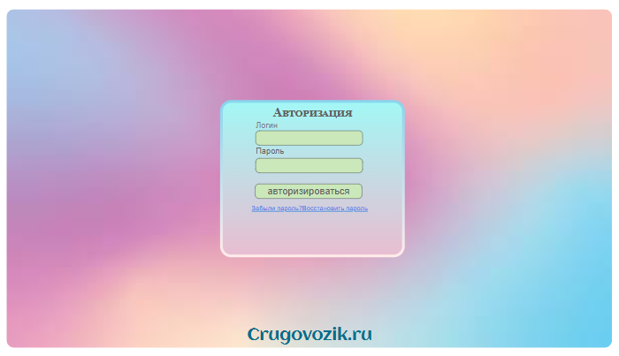

1. **Восстановление пароля**

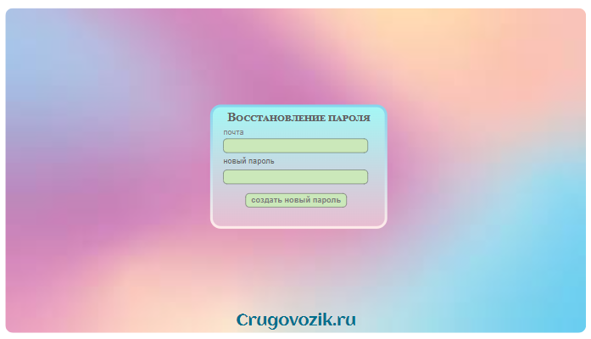

1. **Главная страница**

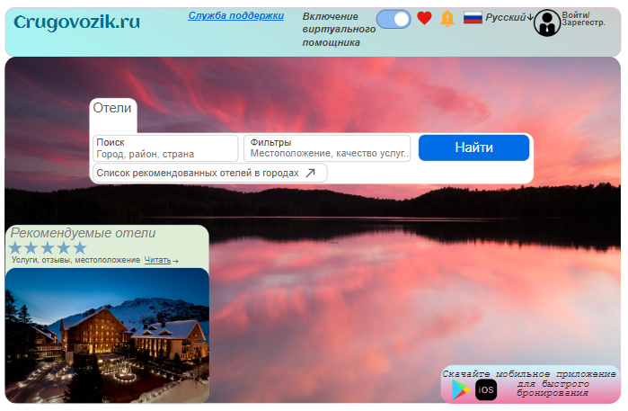

**Регистрация.**

|  |  |  |  |  |
| --- | --- | --- | --- | --- |
| **Название поля** | **Тип** | **Условия видимости** | **Условия доступности** | **Описание** |
| Почта | Текстовое поле | Виден всем | Доступе н всем | Текстовое поле для ввода почты |
| Логин | Текстовое поле | Текстовое поле для ввода логина |
| Пароль | Текстовое поле | Текстовое поле для ввода пароля |
| Повторите пароль | Текстовое поле | Текстовое поле для повторного ввода пароля |
| Согласие на обработку персональных данных | Поле | Виден всем | Доступен всем | Поле, для подтверждения обработки персональных данных пользователя |
| Зарегистрироваться | Кнопка | Переход на главную страницу |

**Авторизация.**

|  |  |  |  |  |
| --- | --- | --- | --- | --- |
| **Название поля** | **Тип** | **Условия видимости** | **Условия доступности** | **Описание** |
| Логин | Текстовое поле | Виден всем | Доступен всем | Текстовое поле для ввода почты |
| Пароль | Текстовое поле | Виден всем | Доступен всем | Текстовое поле для ввода пароля |
| Авторизироваться | Кнопка | Виден всем | Доступен всем | Переход на главную страницу после авторизации |
| Забыли пароль | Ссылка | Ссылка на восстановление пароля |

**Восстановление пароля.**

|  |  |  |  |  |
| --- | --- | --- | --- | --- |
| **Название поля** | **Тип** | **Условия видимости** | **Условия доступности** | **Описание** |
| Почта | Текстовое поле | Виден всем | Доступен всем | Текстовое поле для ввода почты |
| Новый пароль | Текстовое поле | Виден всем | Доступен всем | Текстовое поле для ввода нового пароля |
| Создать новый пароль | Кнопка | Виден всем | Доступен всем | Кнопка создания нового пароля |

**Главная страница.**

|  |  |  |  |  |
| --- | --- | --- | --- | --- |
| **Название поля** | **Тип** | **Условия видимости** | **Условия доступности** | **Описание** |
| Служба поддержки | Ссылка | Виден всем | Доступен всем | Переход на страницу службы поддержки или часто задаваемых вопросов |
| Включение виртуального помощника | Кнопка | Включение виртуального помощника на сайте |
| Избранное | Кнопка | Кнопка с информацией |
| Уведомления/ оповещения | Кнопка | Уведомления о поступающей информации пользователю |
| Смена языка | Кнопка | Виден всем | Доступен всем | Доступ к переходу на английский язык |
| Войти | Выпадающий список | Выпадающий список для перехода на страницу входа или регистрации |
| Поиск | Кнопка | Виден всем | Доступен всем | Выпадающий список для выбора места бронирования |
| Фильтры | Кнопка | Виден всем | Доступен всем | Выпадающий список для применения фильтров бронирования |
| Найти | Кнопка | Виден всем | Доступен всем | Кнопка с переходом на страницу найденных отелей |
| Список рекомендованных отелей в городах… | Ссылка | Виден всем | Доступен всем | Страница рекомендуемых отелей в городах |
| Читать... | Ссылка | Виден всем | Доступен всем | Страница с описанием отелей |
| Play Market and IOS | Ссылка | Виде всем | Доступен всем | Ссылка на переход скачивания мобильного приложения |

**В процессе проектирования интерфейсов, я смог применить на практике 3 принципа:**

1. **Принцип видимости.** В начале работы мною был сформирован сценарий, в где были прописаны операции, которые пользователь захочет увидеть на сайте.

В соответствии со сценарием был сформирован макет, в котором были представлены все пункты, описанные в сценарии. Это является доказательством принципа видимости.

1. **Принцип простоты.** Данный принцип реализован в моей лабораторной работе на макете «Главной» страницы. Таким образом, благодаря ранжированию функционала сайта, были отражены самые простые операции, от более простой к сложной. Поддержка иностранного языка для иностранных гостей – эта функция выполняется достаточно просто, не требует переходов, выполняется на главной странице. Сложной операцией на мой взгляд является «Оплата номеров онлайн», так как требует перехода на дополнительную страницу.
2. **Принцип толерантности.** Данный принцип реализован к примеру на макете регистрации, где пользователь может отменить или изменить ввод некорректных данных, во избежание возможных ошибок при регистрации на сайте. Все выше перечисленное, является доказательством принципа толерантности.

**Вывод:**

В ходе выполнения лабораторной работы я познакомиться с основными элементами управления (виджетами) и приобрёл навыки проектирования графического интерфейса пользователя.